**THỰC HÀNH WINDOWS FORM 2**

**Bài 1.** Thiết kế Form “Diện tích & Chu vi hình tròn” theo mẫu sau:

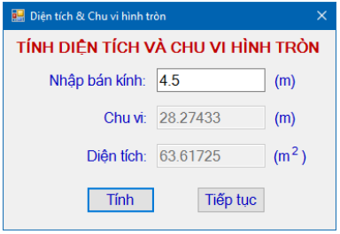

***Yêu cầu:***

+ Nút ***Tính***: thực hiện kiểm tra giá trị bán kính đã nhập. Nếu giá trị hợp lệ (>0) thì thực hiện tính và trả kết quả về các textbox tương ứng. Ngược lại, hiển thị thông báo lỗi giá trị nhập liệu. Biết rằng, chu vi và diện tích hình tròn được tính như sau:

* Chu vi = 2 * PI * Bán kính
* Diện tích = PI * (Bán kính)2

+ Nút ***Tiếp tục***: thực hiện xóa rỗng nội dung các textbox và đặt con trỏ tại textbox Nhập bán kính.

**Bài 2.** Thiết kế form giải phương trình bậc 1 (ax + b = 0)

hoặc giải phương trình bậc 2 (ax2 + bx + c = 0). Trong đó:

* Khi chọn radio button ***Giải phương trình Bậc 1*** thì khung nhập c bị mờ hoặc ẩn đi.
* Khi chọn radio button ***Giải phương trình Bậc 2*** thì hiện đầy đủ khung nhập.

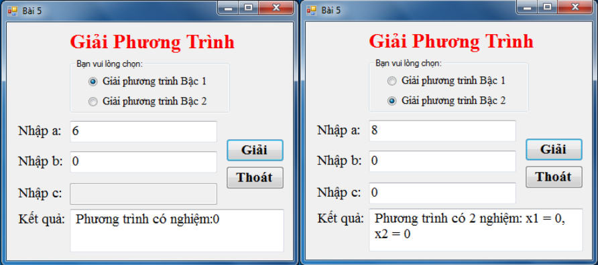

**Bài 3.** Thiết kế form theo mẫu với các yêu cầu bên dưới:

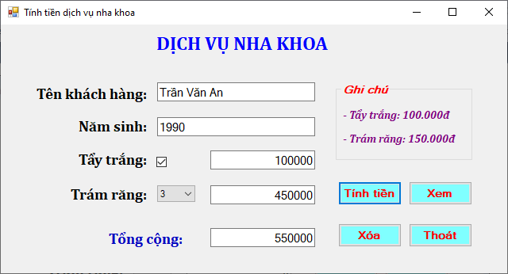

***Yêu cầu:***

* Khi click chọn **Tẩy trắng** thì giá tiền sẽ tự động hiển thị trong textbox tương ứng, không chọn thì giá là 0, không cho phép hiệu chỉnh giá trị textbox này.
* Mục **Trám răng** là combo cho phép lựa chọn số lượng từ 0 🡪 5, không cho phép tự nhập. Sau khi chọn số lượng thì thành tiền cho mục này sẽ tự động hiển thị trong textbox tương ứng và không cho phép hiệu chỉnh giá trị textbox này.
* Nút **Tính tiền** sẽ tính **Tổng cộng** theo lựa chọn của khách hàng, không cho phép hiệu chỉnh giá trị này.
* Chỉ kích hoạt nút **Xem** khi đã **Tính tiền**. Nội dung xem thể hiện trong messagebox theo mẫu sau:

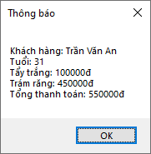

* Nút **Xóa**: đưa giao diện về trạng thái khởi động và đưa con trỏ nhập liệu đến textbox **Tên khách hàng**.
* Hỏi trước khi **Thoát**.

***Hướng dẫn Bài 2:***

* Tạo 2 radio button với tên ***radPTB1*** và ***radPTB2***
* Dựa vào ***sự kiện*** CheckedChanged của 1 trong 2 radio button để vô hiệu hóa (hoặc ẩn) hoặc kích hoạt (hoặc hiện) khung nhập c.

Ví dụ:

private void radPTB1_CheckedChanged(object sender, EventArgs e)

{

if (radPTB1.Checked)

// làm mờ khung nhập c

else

// hiện khung nhập c

}

* Dựa vào ***thuộc tính*** Checked để xác định radio button nào được chọn và thực hiện yêu cầu tương ứng khi nhấn nút **Giải**

Ví dụ:

private void btnGiai_Click(object sender, EventArgs e)

{

if (radPTB1.Checked)

{

//Giải phương trình bậc 1

}

else

{

//Giải phương trình bậc 2

}  
}